الهدف الفني
التاريخ | الحصة | الفصل
أن تتعرف الطالبة على أسس التصميم من خلال تصميم سجادة صلاة
الأهداف الإجرائية السلوكية
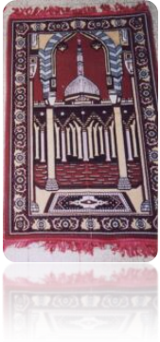
- أن تذكر الطالبة أنواع وأشكال السجاد الإسلامي
- أن توضح الطالبة القيم الفنية والجمالية في صناعة السجاد
- أن تصف الطالبة السجاد الصلاة من حيث الشكل والزخرفة المستخدمة
- أن تختار الطالبة إحدى أنواع المحاريب المعروضة بالكتاب
- أن ترسم الطالبة تصميم لسجادة صلاة مستوحى من الفن الإسلامي
- أن تدلل الطالبة بحيث شريف على ذكر لفظ السجاد
الأدوات والخامات
كراسة رسم / قلم رصاص، صور لأنواع السجاد
الوسائل التعليمية
عرض صور لتوضح أنواع السجاد/ عرض نماذج لتصميم سجاد صلاة / وسيلة توضح لأنواع المحاريب / عرض نماذج السجادة صلاة
المقدمة
لقد استطاع الفن الإسلامي بمنهجه أن يجعل من كل صانع فنانا فبرز في الميدان فن صناعة السجاد والابسطه إ
ذا ماهية أهمية صناعة السجاد ؟ أين اشتهر فن صناعة السجاد ؟ ومتى انتشر
العرض
إذا نجد أهمية صناعة السجاد لإغراض الوظيفية في الحياة العملية لتزيين القصور والمساجد و ورد ذكر لفظ سجاد بين أسماء البسط دللي على ذلك ؟ عن ربيعة بن كعب لما سأل النبي علية أفضل الصلاة والسلام مرافقته في الجنة فكان جواب المصطفى علية أفضل الصلاة والسلام له انه قال (( فأعني على نفسك بكثرة السجود ))
ولهذا انتشر هذا الفن في أواسط آسيا الصغرى وهي إيران وتركيا وانتشر هذا الفن مع انتشار الدعوة الإسلامية إلى جميع بلدان العالم الإسلامي من القرن 8 م / 2هـ إلى وقتنا الحالي
ومن أنواع السجاد (( عرض صور توضح ذلك ))
- السجادات الكبيرة
- سجادات الجدران
- سجادات لفرش أرضية الغرف والممرات
- السجادات الصغيرة
- سجادات الصلاة
- سجادات للأغطية أو التي تستخدم للوسائد والمقاعد

ومن القيم الفنية والجمالية الفن السجاد كالآتي
- الإشكال بحيث تنوعت إحجام السجاد في الماضي إلا أن إشكاله اقتصرت على شكلين المربع والمستطيل
- الزخارف نجد السجاد مزخرفه بزخارف النباتية والهندسية وقليلا ما تحتوي على كتابات مختلفة وجدت على شكل جامات دائرية أو بيضاوية أو نجميه ومنها يأخذ شكل المعين كما زخرفت الحواشي الطولية والعرضية للسجاد
سوف نتطرق اليوم دراسة السجادة الصلاة إذا نصلي لله سبحانه وتعالى في اليوم والليلة خمس صلوات نتجه فيها إلى رب الأرباب رب العالمين خالقنا ومنشئنا الله تعالى عما يصفون لنشكره ونعبده على الصورة التي يرضاها لنا،ويفترش بعض الناس السجادة بغية أن تكون البقعة طاهرة أما إذا كانت تلهي عن الصلاة فلا يجوز الصلاة عليها0
ومن خصائصها
- شكل زخارف سجادة الصلاة:
- للسجاد شكل خارجي موحد هو شكل المستطيل0



- أما بالنسبة للزخارف الموجودة داخل السجادة فهي لا تعد ولا تحصى فهي عامة تؤخذ من:
أقسام الزخرفة :
زخرفة نباتية : أغصان النبات والأوراق والأزهار 0
زخرفة هندسية : أساسها المستقيمات والمنحنيات و الدوائر 0
زخرفة خطية :خط النسخ / خط الرقعة /الديواني /والكوفي0 فالزخرفة مثلا : تتكون من تكرار وحدة أو استمرار خط 0
كما لو أخدنا الشكل الهندسي المربع وعملنا له تكرار في الشكل وبنظام و عدد وأبعاد متساوية نحصل على زخرفة0
نلاحظ انه لا يشترط في التكرار أن تكون وحدة معتدلة فيمكن أن تكون معكوسة أو مقلوبة مع مراعاة الدقة والنظام في العمل كما في الشكل المربع فلو كررنا وعكسنا الشكلين فوق بعض الظهر لنا زخرفة كما في النجمة الإسلامية
لها صفة بارزة عن بأي السجادات ؟ وهي وجود عقود المحاريب بإشكال متعددة التي تشير إلى قبلة نجد عقود المحاريب
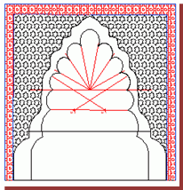
ومن أنواع العقود تكون على شكل مثلث أو نصف دائرة وغيرها (( عرض وسيلة لأنواع المحاريب ))
التطبيق
أن تقوم كل الطالبة بتصميم أسجاد صلاة بحيث تراعي الآتي
- شكل الخارجي السجادة يكون مستطيل
- اختيار احدي إشكال عقود المحاريب المذكورة في الكتاب
- الترابط بين العناصر وتوازن وتماثل في التصميم وكذلك مراعاة النسب في التصميم
- اختيار عنصر الزخرفة الإسلامية كالهندسية أو النباتية والكتابية التكرار في وحدات الزخرفة بحيث يكون تكرار منتظم أو متعاكس على الحاشية السجادة
- مع تنبيه الطالبة على الأمور سليمة في الرسم كاختيار نوع قلم الرصاص و اتجاه الورقة واستخدام المسطرة في التصميم
- الدقة والإتقان في العمل وتنبيه الطالبة بحضور الأدوات الحصة القادمة
- حل أسئلة التقويمية في الكتاب

الهدف الفني
تكتسب الطالبة مهارة التلوين السجادة الصلاة بالألوان الخشبية بأسلوب التباين
الأهداف الإجرائية السلوكية
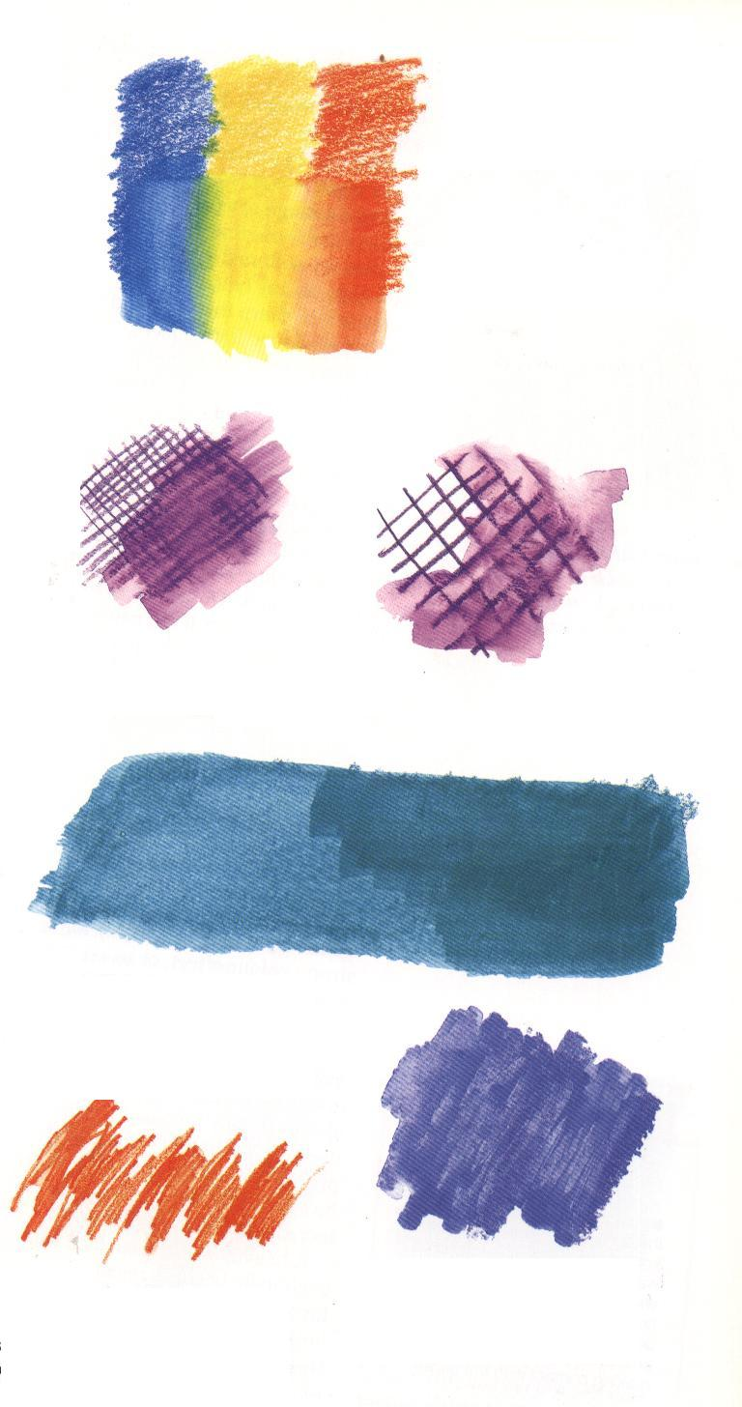
- أن تذكر الطالبة خصائص أقلام الخشبية المائية
- أن تستنتج الطالبة معنى التباين لوني
- أن تختار الطالبة مجموعه ألونية متباينة من خلال الدائرة لون
- أن تلون الطالبة التصميم بألوان الخشبية المائية بأسلوب التخطيط والدمج
- أن تحافظ الطالبة على نظافة اللوحة والمكان
الأدوات والخامات
كراسة رسم – الألوان خشبية / فرشاة / ماء
الوسائل التعليمية
وسيلة توضيحيه لتقنيات مختلفة لتلوين / وسيلة مرحلية لتلوين / عرض نماذج منفذه / وسيلة توضح الخامات المستخدمة
المقدمة
الدقة في التصميم واتزان العناصر وتوزيعها بطريقة صحيحة من شروط صحة التصوير وخروجها بشكل فني جميل ولكن لا نلاحظ جمال التعبير إلا إن نشاهدها بالألوان فاللون يبرز الموضوع ويميزها و قيمة اللون لا تظهر إلا بقيمة اللون المجاور فحسن اختيار اللون وطريقة التلوين هما أساس الفـــن .
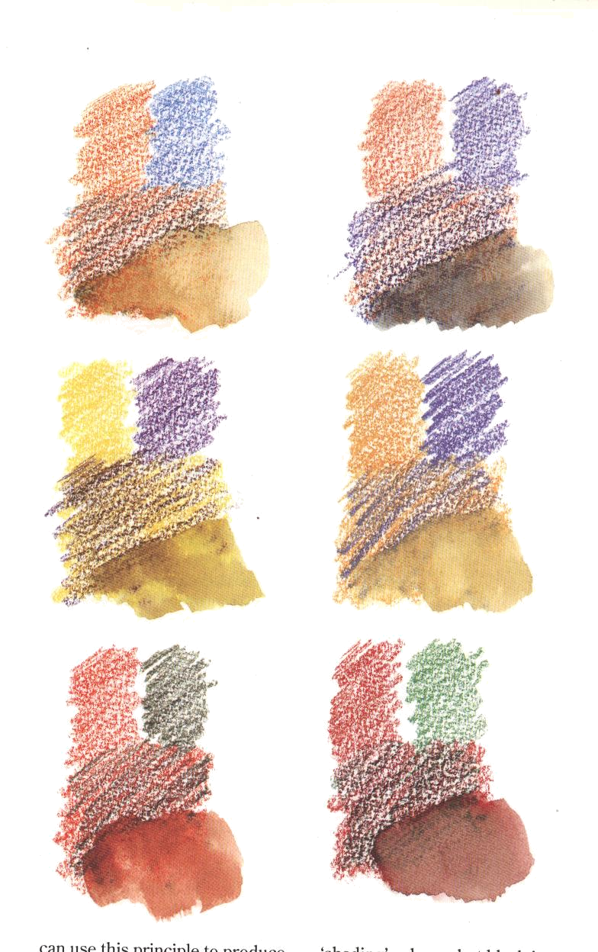
ماهية الطرق المختلفة لتلوين اللوحات الفنية ؟
التظليل / التنقيط / التخطيط / التلوين التصويري
ماهية الألوان المناسبة لتلوين سجادة صلاة ؟
أقلام الحبر/ ألوان الباستيل /ألوان اكريليك/أقلام الخشبية المائية /أقلام الفلوماستر
العرض
أعرض على الطالبات لوحات تم تلوينها وأخرى لم يتم التلوين للمقارنة بينهما هناك تقسيم في اختيار الألوان منها
التلوين المسطح / أي تكون المساحة ملونة بتلوين واحد بدون تدرج
التلوين التخطيط / أن تكون على شكل خطوط مائل هاو مستقيمة أو شكل شبكة تربيع
الدمج اللوني بإدخال أكثر من لون / وذلك عن طريق الحصول على درجات لونية مختلفة بإضافة لون آخر مناسب
إذا عرفي الألوان المتباينة والمتدرجة؟ اعرض بعض الصورة الموجودة فيه ا ألوان المتباينة لا تستنج تعريف
Different Colors الألوان المتباينة
هي الألوان المتقابلة في الدائرة اللونية لذلك نجد أن الألوان المتباينة تحقق التكامل اللوني مثل الأحمر والأخضر
الألوان المتدرجة هي الألوان المتجاورة في دائرة الألوان التي تحقق الانسجام
أن أقلام الملونة عندما تستعمل بأساليب تخيلية مستنبطة يمكن أن تعطى مدى واسعا من الملامس المشوقة والتأثيرات وهي تستحق أن تعامل كوسيط خاص بذاته للتلوين بدلا من اعتبارها مجرد بديل أو وسيلة يستعاض بها عن الألوان العادية الأخرى
ومن خصائصها أقلام الخشبية
- متوفرة بأسعار معقولة وبأنواع متعددة
- منها الناعم والصلب وتخانان مختلفة لسن القلم ولكل منها مدى خاص من الدرجات اللونية
- مرنة وسلسة ويمكنك دعكها أو أزالتها بالممحاة أو عمل لمعة في اللون بإزالة جزء من مساحة اللون بالممحاة لإظهار لون الورقة الأبيض إذا لزم الأمر
- كما يمكن أن تغسل تماما بالماء النظيف وفرشاة ناعمة مملوءة بالماء كما يمكنك أن تأخذ اللون من سن القلم مبشرة بالفر شاء المبللة وتمر بها فوق الورقة من أساليب التلوين بأقلام الخشبية تكون بتخطيط أو الدمج بحيث تستخدم الألوان الفاتحة ومن ثم القاتمة فان شعار يتميز بالألوان الزاهية لبروز التصميم ولفت نظر الآخرين
الألوان تميزت السجادات بألوان صريحة ومميزة كالأحمر القرمزي والأحمر القاتم والأزرق الفيروزي والأخضر والأصفر الفاقع والبرتقالي بالإضافة إلى الأبيض والأسود
التطبيق
- أقوم بتنفيذ خطوات التلوين عمليا إمام الطالبات مع الاستعانة بالوسيلة المرحلية لأسلوب التلوين
الخطوات
أن تختار الطالبة المجموعة ألونيه المناسبة في تلوين السجادة صلاة
- نبدأ بتلوين المساحات واحدة مع مراعاة التلوين من الجهة ليسرى حتى اليمنى
- أن تلون بالألوان الفاتحة ومن ثم توضع الألوان الغامقة وليس العكس
- أن تلون الزخارف المرسومة بدقة بحيث تستخدم المسطرة لإعطاء الخطوط المستقيمة
- أن تلون بألوان متباينة كما ذكر سابقا وبتبادل بين عناصر الزخرفة
- تمرير الفرشاة مبلله بالماء على ألون حتى تدمج الألوان مع مراعاة تقليل الكمية الماء
- وثم تنفذ الطالبات خطوات العمل بدقة وإتقان مع مراعاة النظافة في استخدام الألوان كما يجب عليهن مراعاة اتجاه التخطيط ألوان لإعطاء التداخل لوني

التقويم
الفصل | الأدوات | الوسائل | الخامات | تفاعل الطالبات | نتائج الدرس

